Nombre y Apellidos: Eneritz Marcos

Tras las deliberaciones del jurado sobre el concurso público al que nos presentamos en octubre, el Ayuntamiento de Balmaseda nos ha hecho llegar que hemos pasado a la 2ª fase de dicho concurso.

En esta 2ª parte del concurso, partimos con una gran ventaja, ya que la antigua compañía carecía de conceptos sobre despliegue de aplicaciones; cosa que nosotros si que sabemos. Cómo es un concurso público y queremos ganarlo (ya que hay 3 empresas más luchando por el contrato), desde el equipo docente se ha decido realizar dicho despliegue utilizando Docker y AWS.

Para esta entrega, lo que se hará será un despliegue básico, pero elaborado a la vez, teniendo en cuenta la seguridad.

Por lo tanto, en esta 2ª parte se nos pedirá lo siguiente:

* Utilizando el laboratorio de AWS, se creará una instancia EC2 de Linux. (**0,5 puntos)**.
* Posteriormente, se configurará dicha instancia para tener instalado el docker y el docker compose. Obviamente, se tendrá que actualizar la máquina a la última versión para que esté totalmente operativa **(0,5 puntos)**.
* Tras la configuración realizada correctamente, procederemos a la creación del espacio de trabajo. Para ello nos piden lo siguiente: **(1 puntos)**

1. Una carpeta general del proyecto con el nombre vuestro seguido de vuestro apellido (por ejemplo, Endika-Avellaneda)
2. En dicha carpeta, se tendrán que crear tres carpetas. Una que se llame contenedor-php, otra contenedor-apache y una tercera llamada sitio-web.
3. Se deberá de crear el docker-compose.yml necesario para que todo funcione correctamente.

La estructura debería quedar de la siguiente manera:

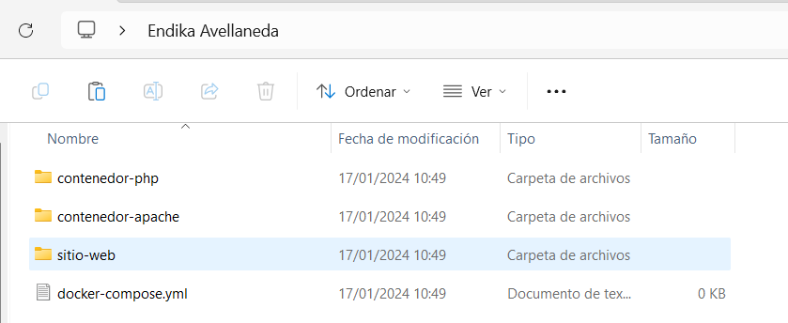

* Tras la creación de todas estás carpetas, deberemos de crear los Dockerfiles y las configuraciones necesarias para que todo funcione correctamente. Dicho material está en la carpeta del examen, pero puede que no esté del todo correcto o tengan fallos. Tenerlo en cuenta a la hora de realizar el examen **(3 puntos)**
* Tras la creación de los Dockerfiles necesarios para que los contenedores se puedan crear, se deberá de configurar de manera correcta el archivo docker-compose.yml para que todo funcione correctamente. Este archivo también lo tendréis en la carpeta del examen, pero puede que esté incompleto o que debáis de hacer las correcciones necesarias para que funcione todo correctamente. **(2 puntos).**
* Para la creación del sitio web, se os proporcionará una página web sencilla para que veáis que todo funciona correctamente.

Además de todo lo anterior, en las bases del concurso se nos solicita que creemos una base de datos y enseñemos que todo funciona de manera correcta con el docker y que se puede acceder a la base de datos mediante la url. Para ello: **(Apartado completo 3 puntos. Faltan cosas 1 punto)**

* Se deberá de acceder desde el servidor a la base de datos que se ha creado desde el docker-compose.yml mediante el puerto 8080. Para ello se tendrá que tener en cuenta que desde el servidor se pueda acceder a dicho puerto.
* Una vez que se haya entrado en la base de datos, se deberá de crear un usuario con una contraseña. Dicho usuario y contraseña tendrá su nombre (por ejemplo: Endika/Endika). Por otra parte, se deberá de crear una base de datos con el siguiente nombre: BaseDatos-examen-nombreAlumno (por ejemplo: BaseDatos-examen-Endika)
* Tras la creación de la base de datos se deberá de crear una tabla sencilla (con 3 filas y dos registros) y hacer un select desde la línea de comandos.

En este caso, lo que se pide es que se entregue toda la información mediante pantallazos en este Word y se suba al Moodle.

**IMPORTANTE: NO SE PUEDE UTILIZAR APUNTES DEL RETO NI CHAT GPT PARA REALIZAR LA ACTIVIDAD.**

**Solución**

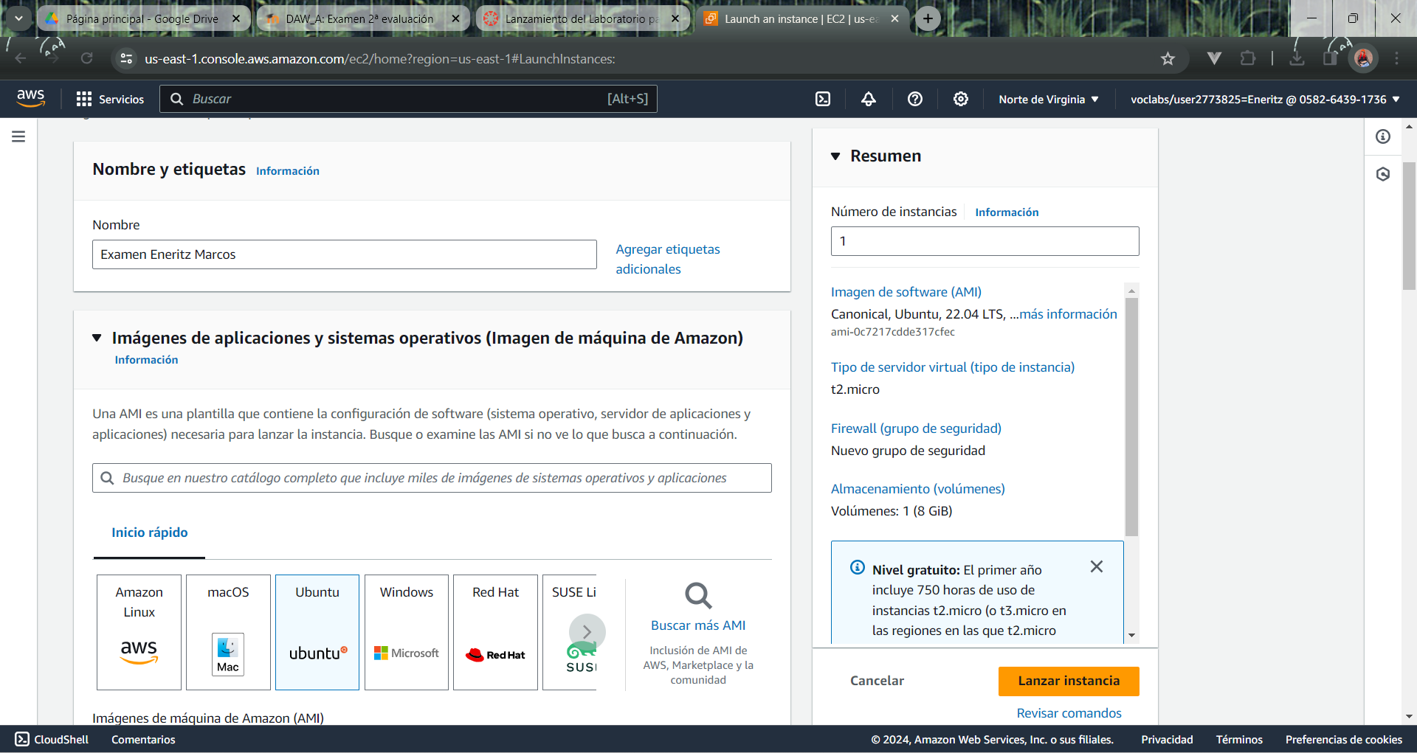

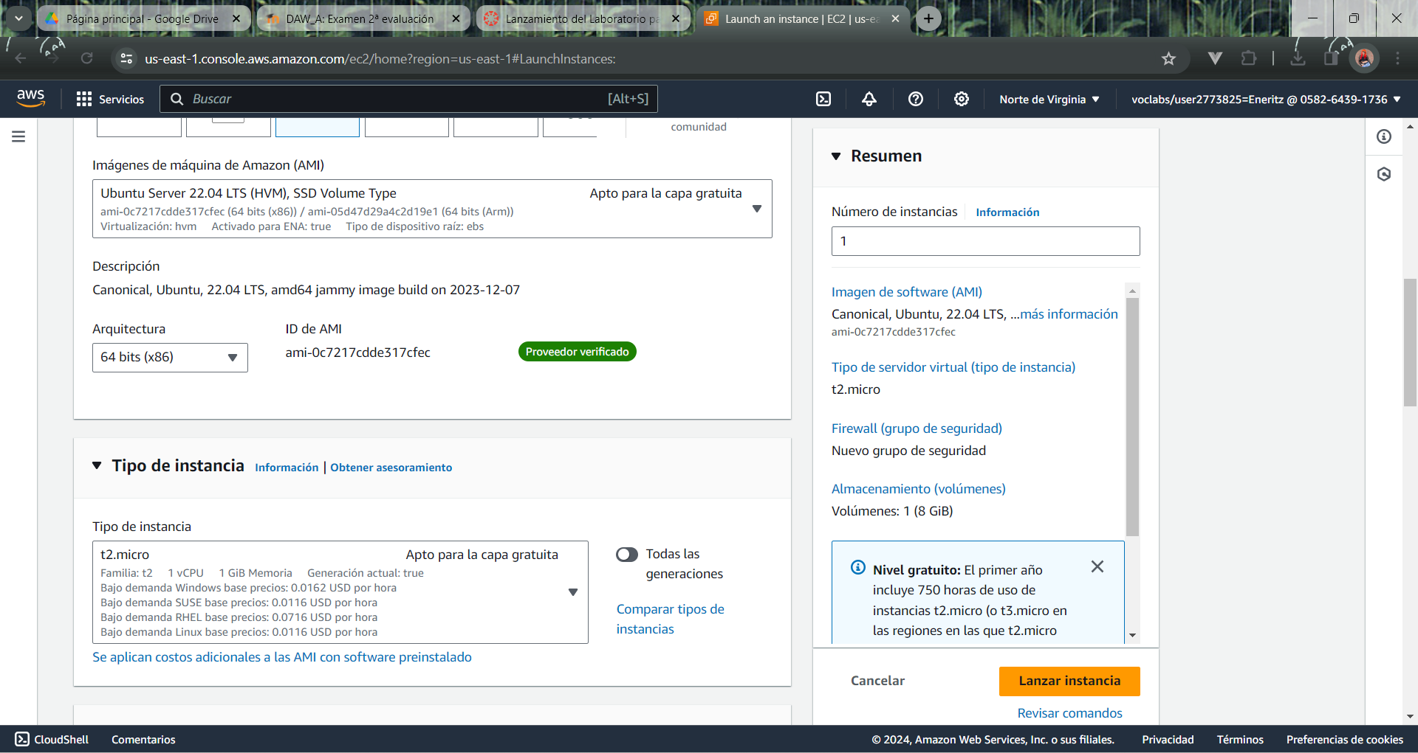

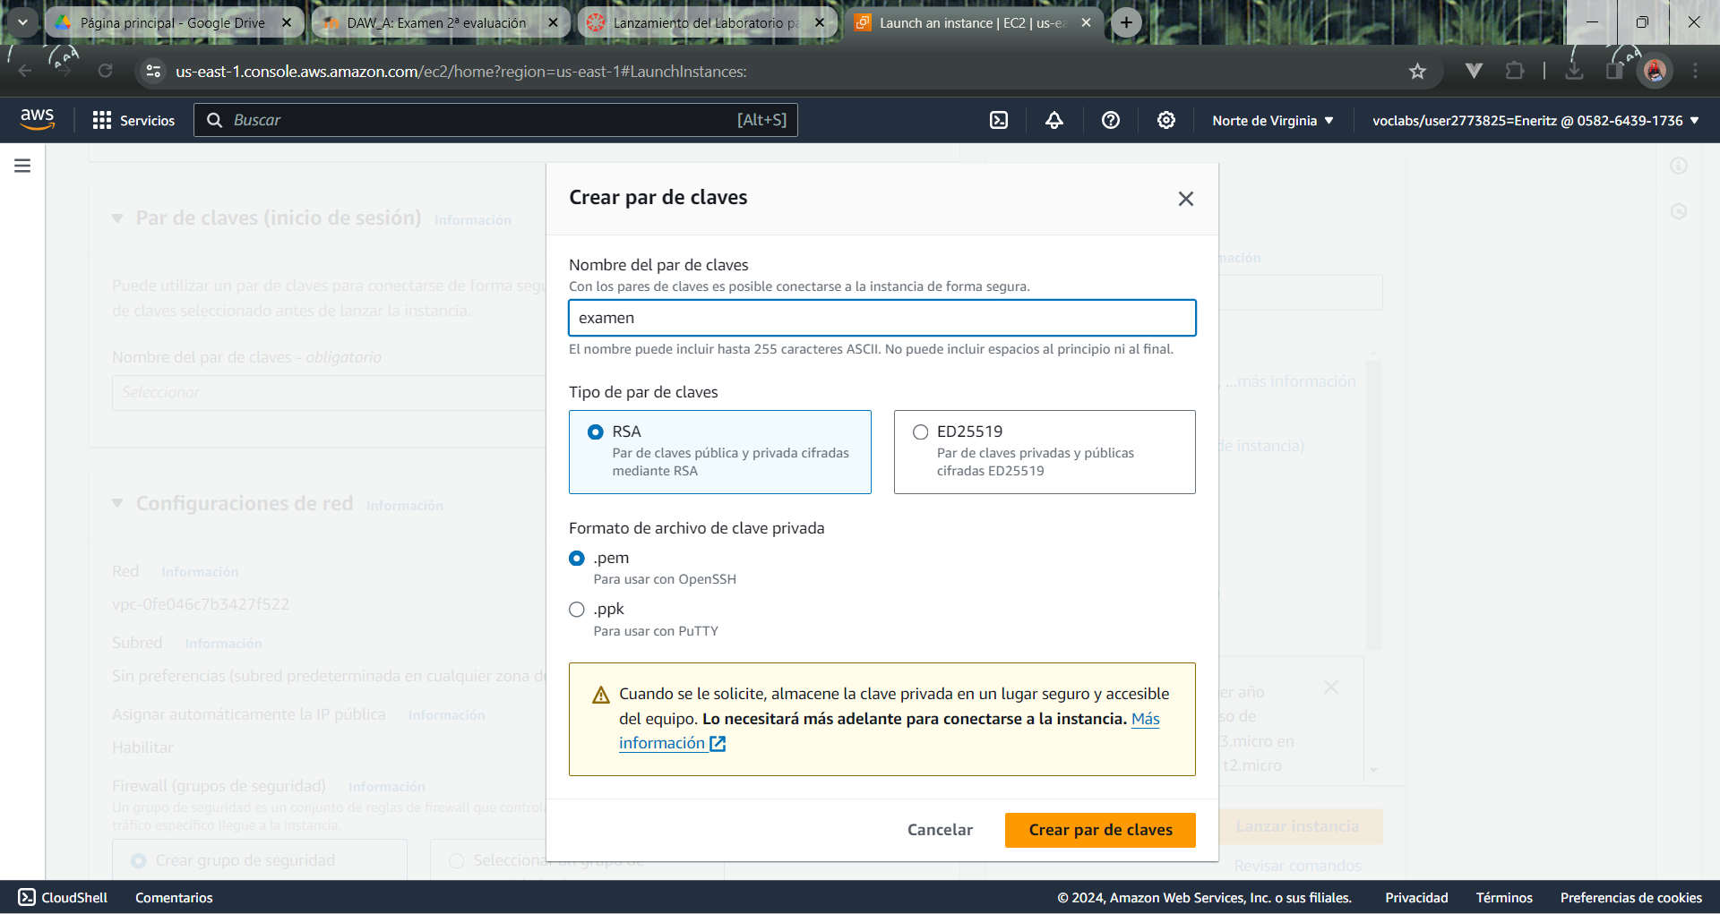

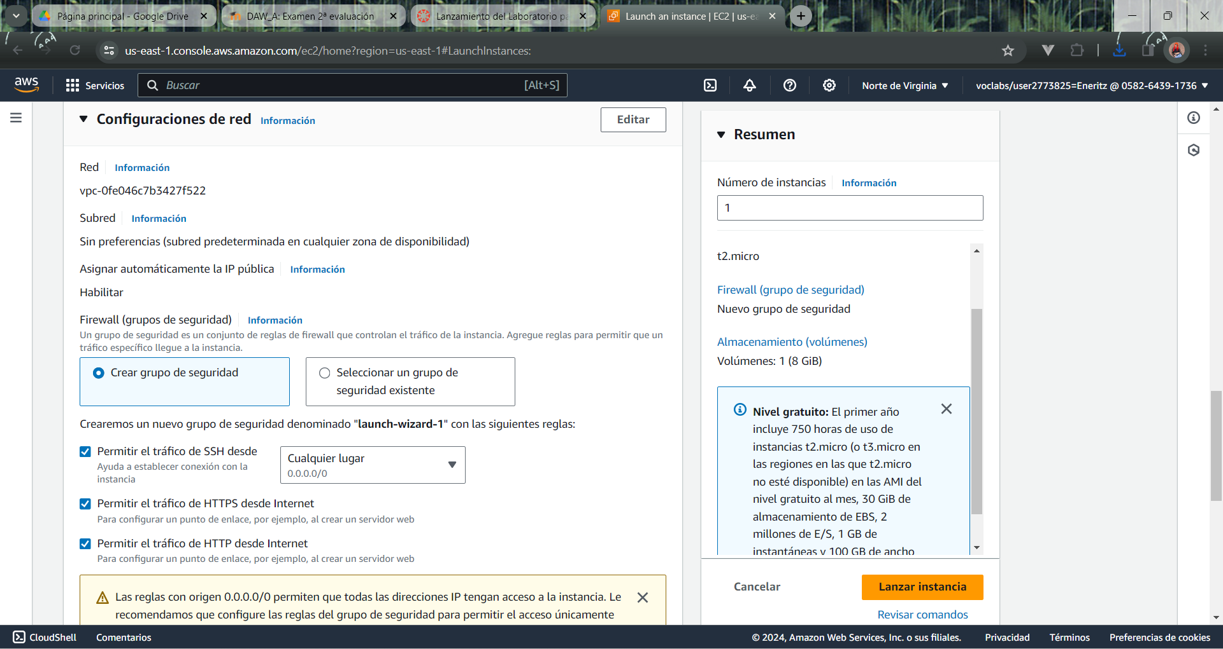

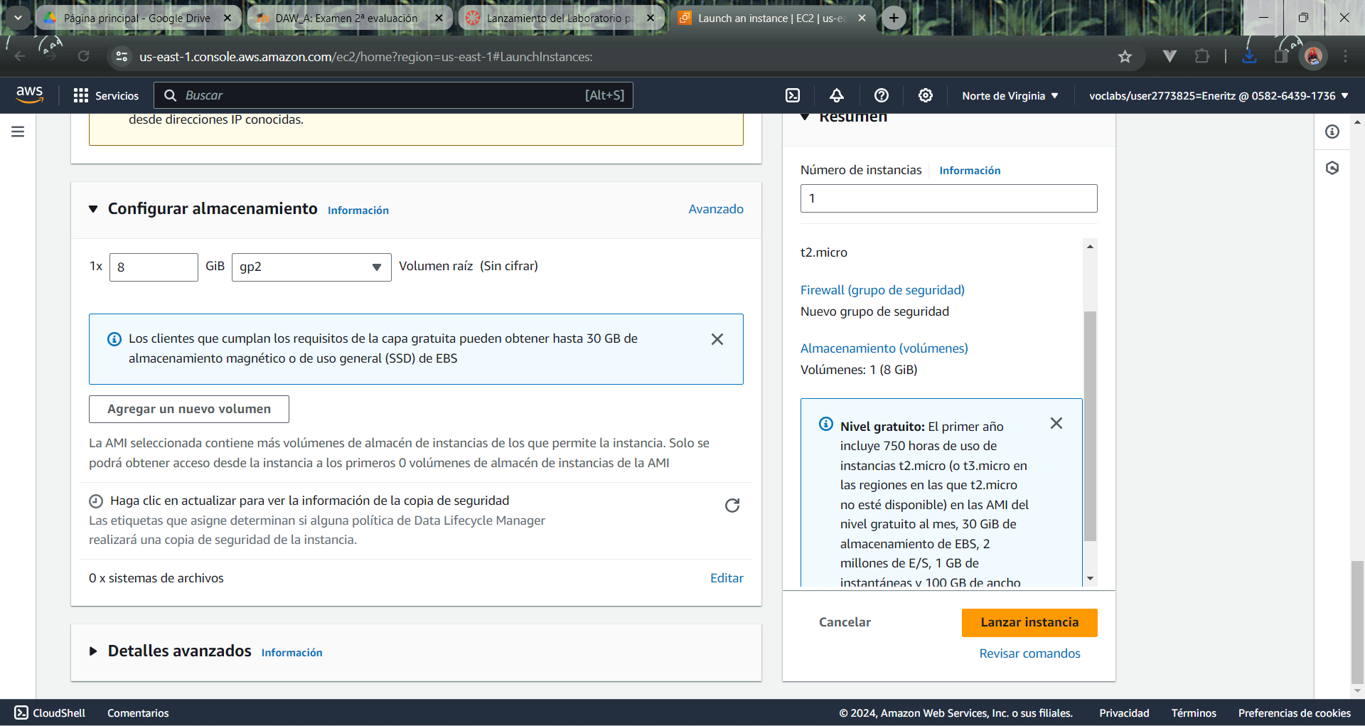

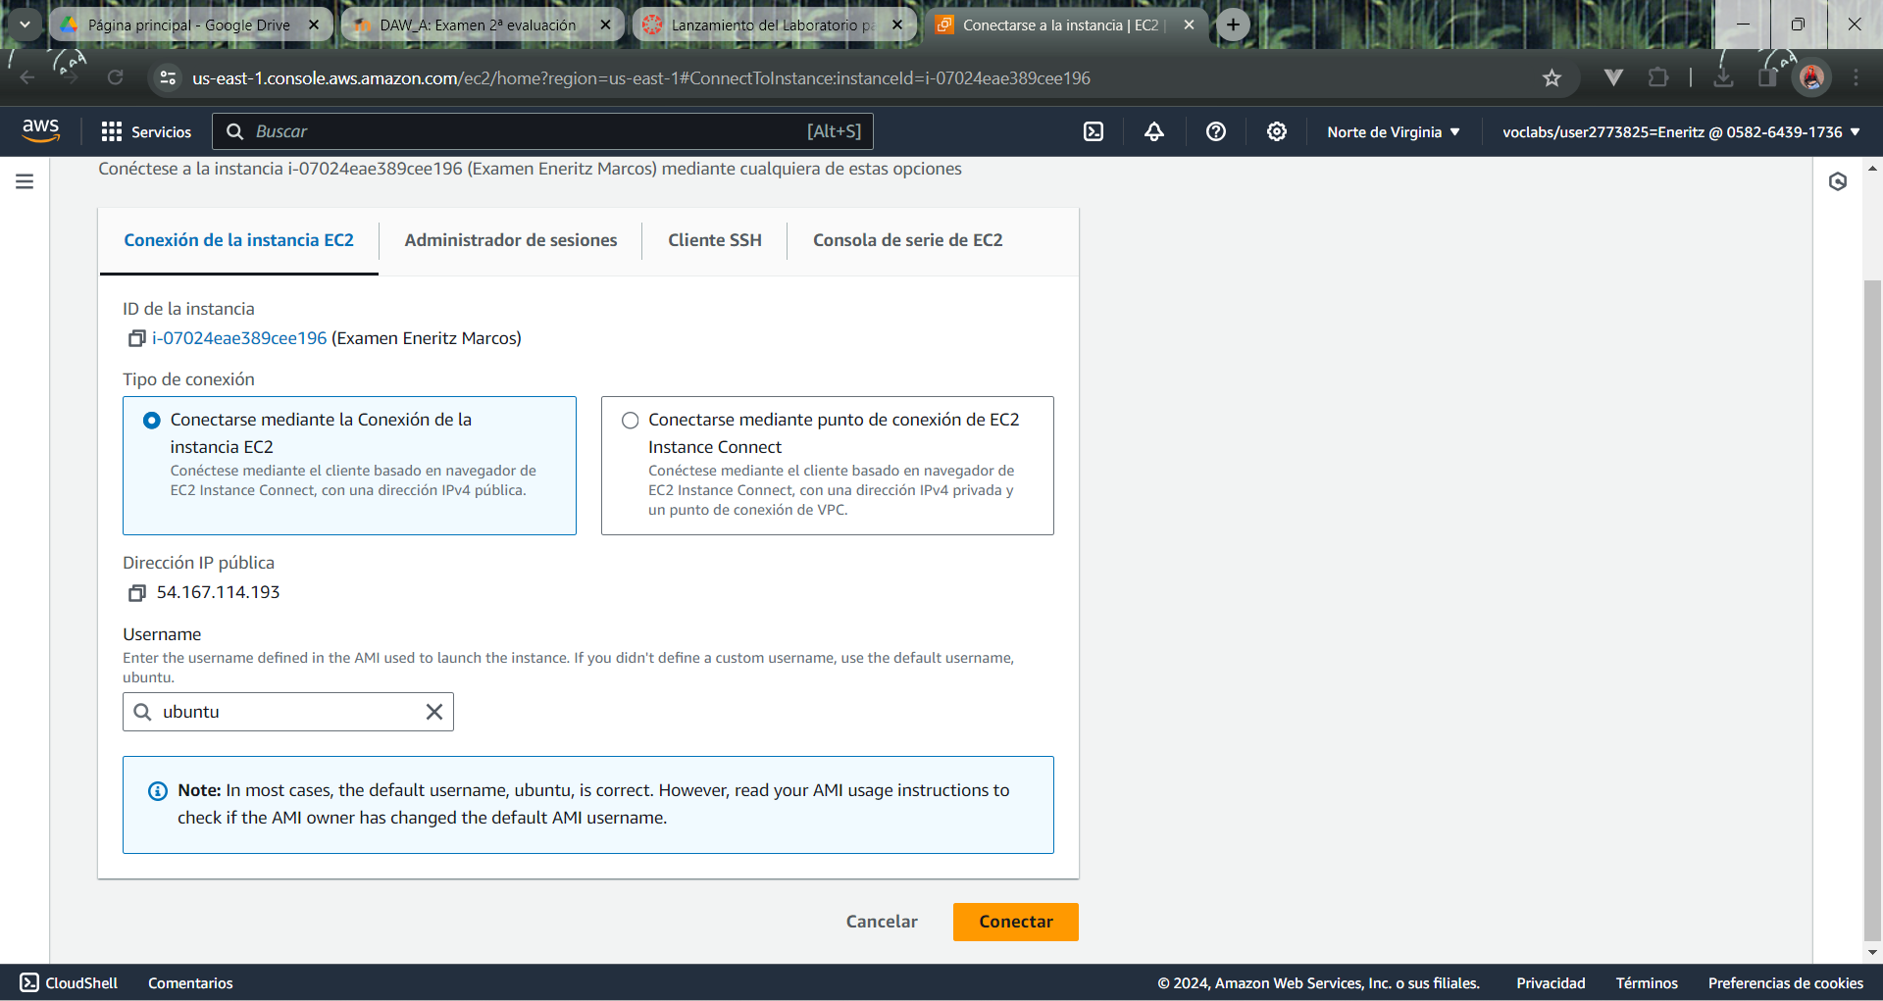

También le creamos un puesto para mysql

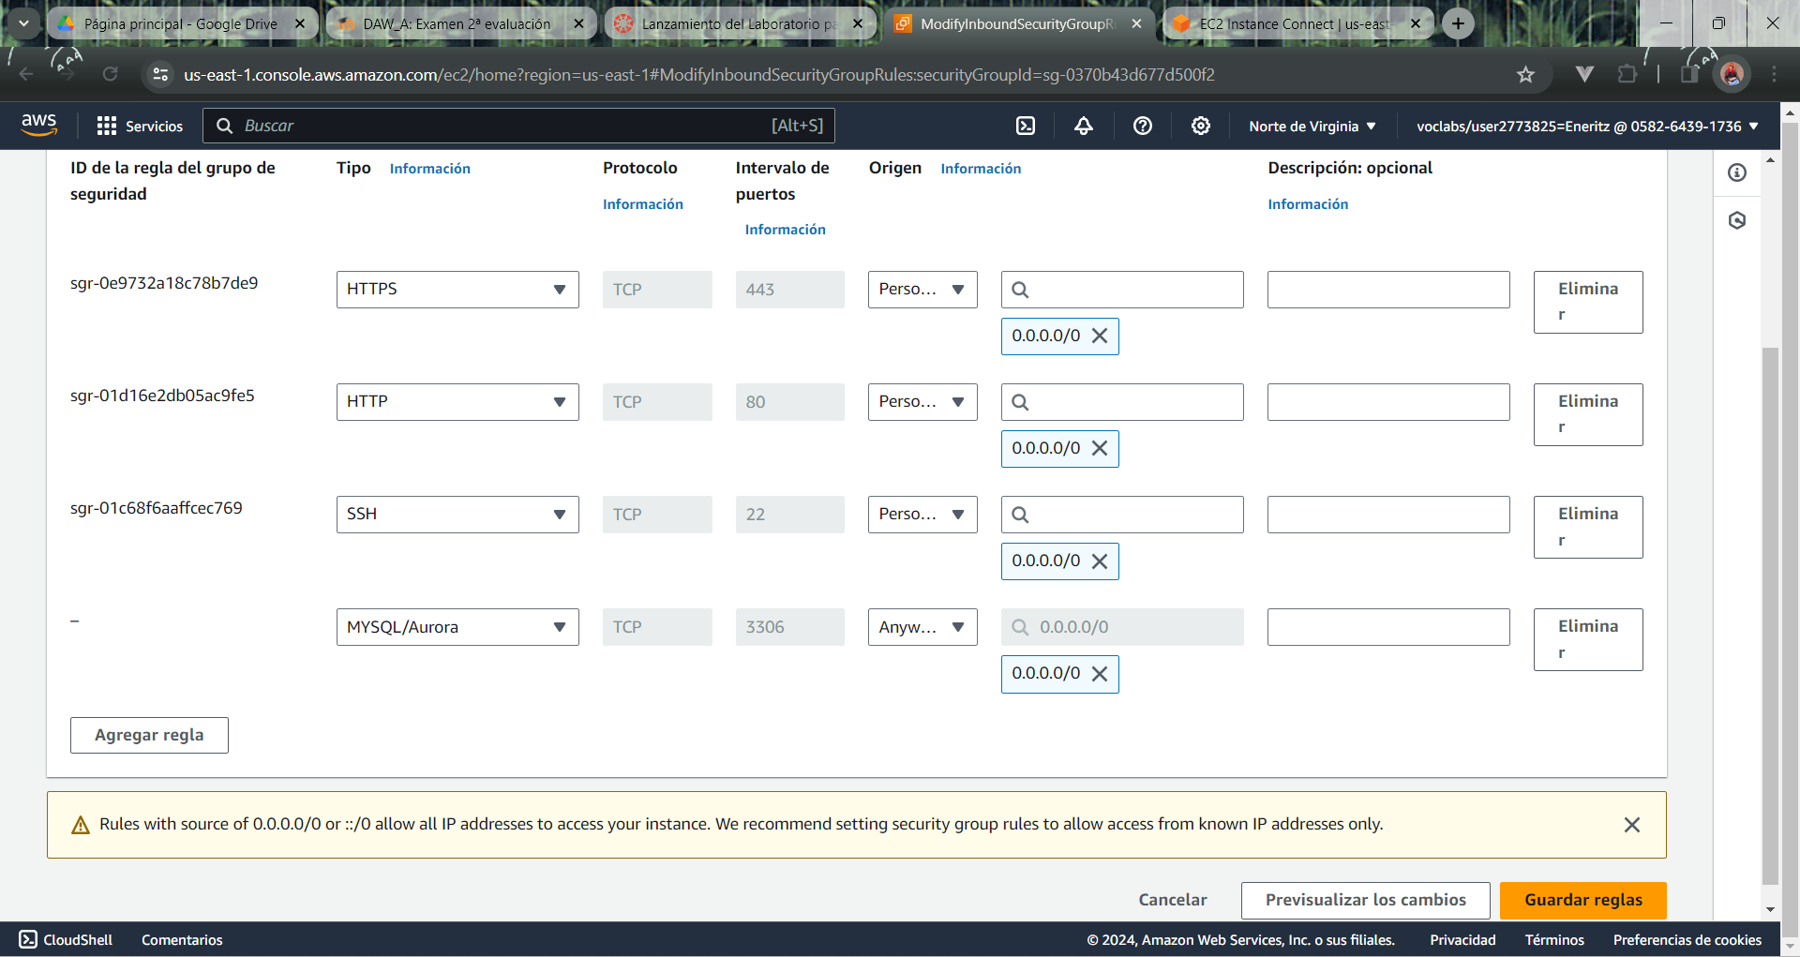

**Sudo apt update**

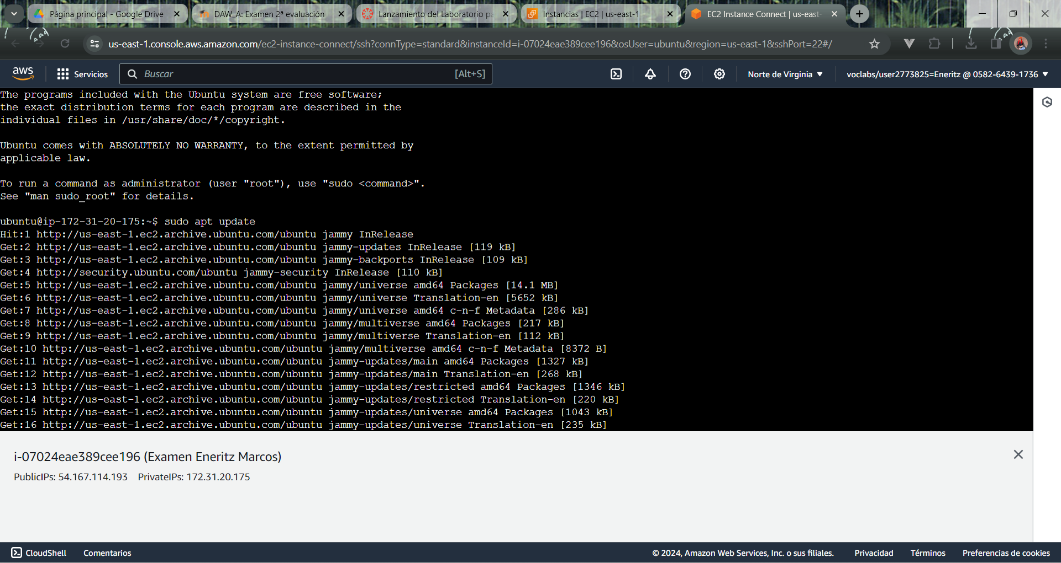

**Sudo apt upgrate –y**

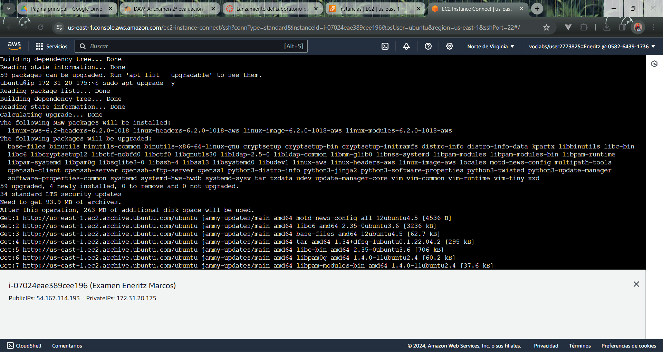

**Sudo apt install docker**

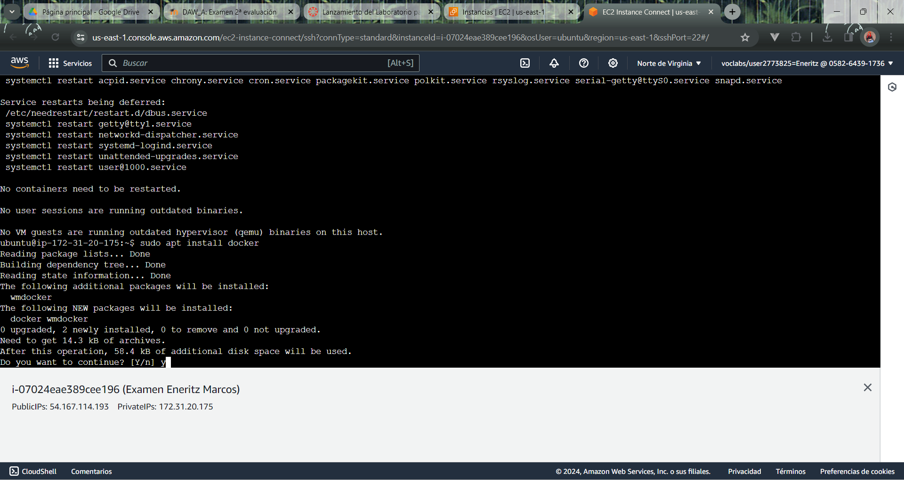

Para cerciorarnos de que la instalación es correcta ponemos el siguiente comando:

**Sudo docker version**

En mi caso no lo ha sido asi que lo intalaré con

**Sudo snap install docker**

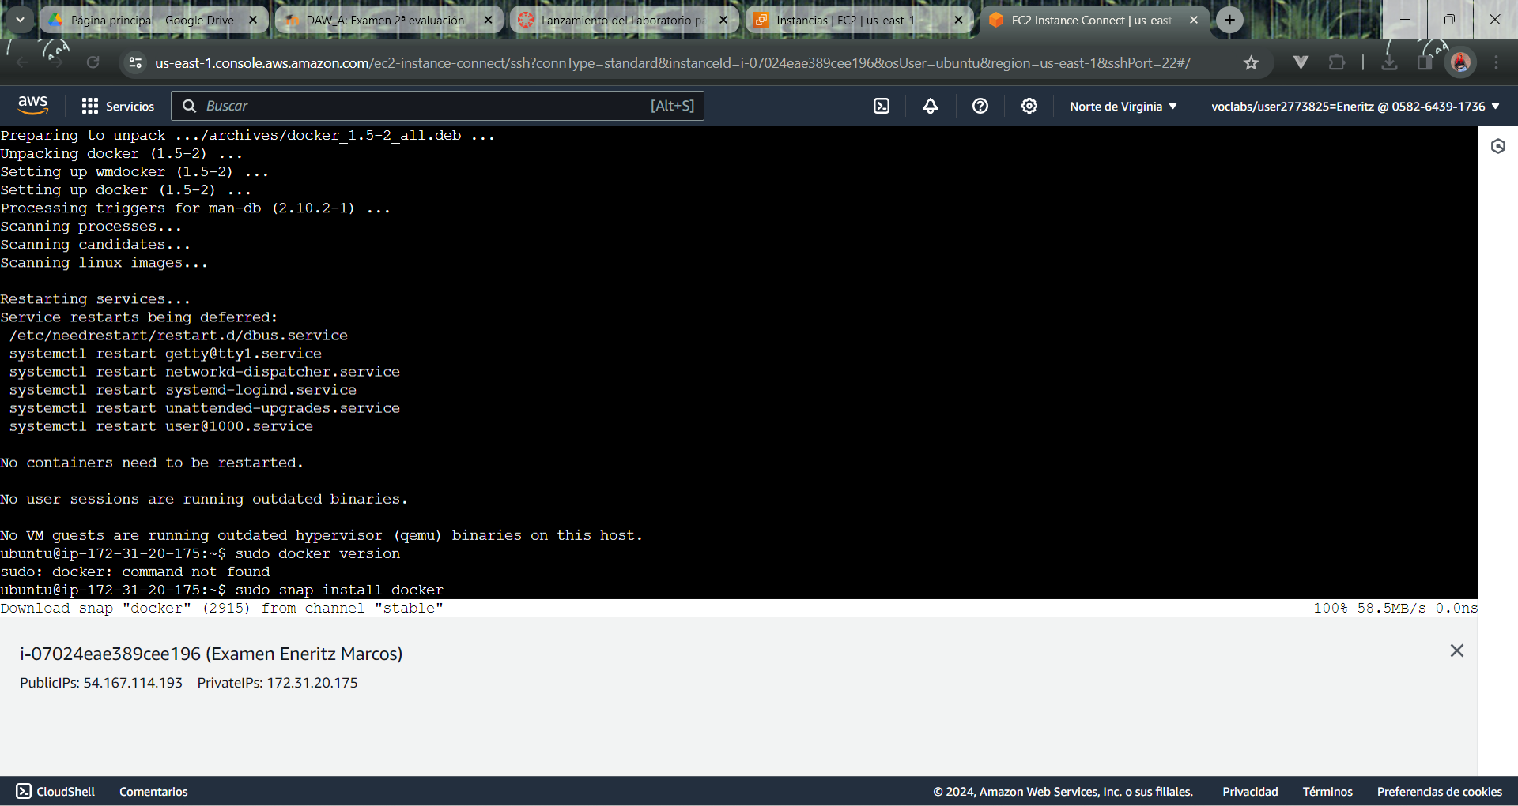

**sudo curl -L "https://github.com/docker/compose/releases/latest/download/docker-compose-$(uname -s)-$(uname -m)" -o /usr/local/bin/docker-compose**

**sudo chmod +x /usr/local/bin/docker-compose**

**docker-compose version**

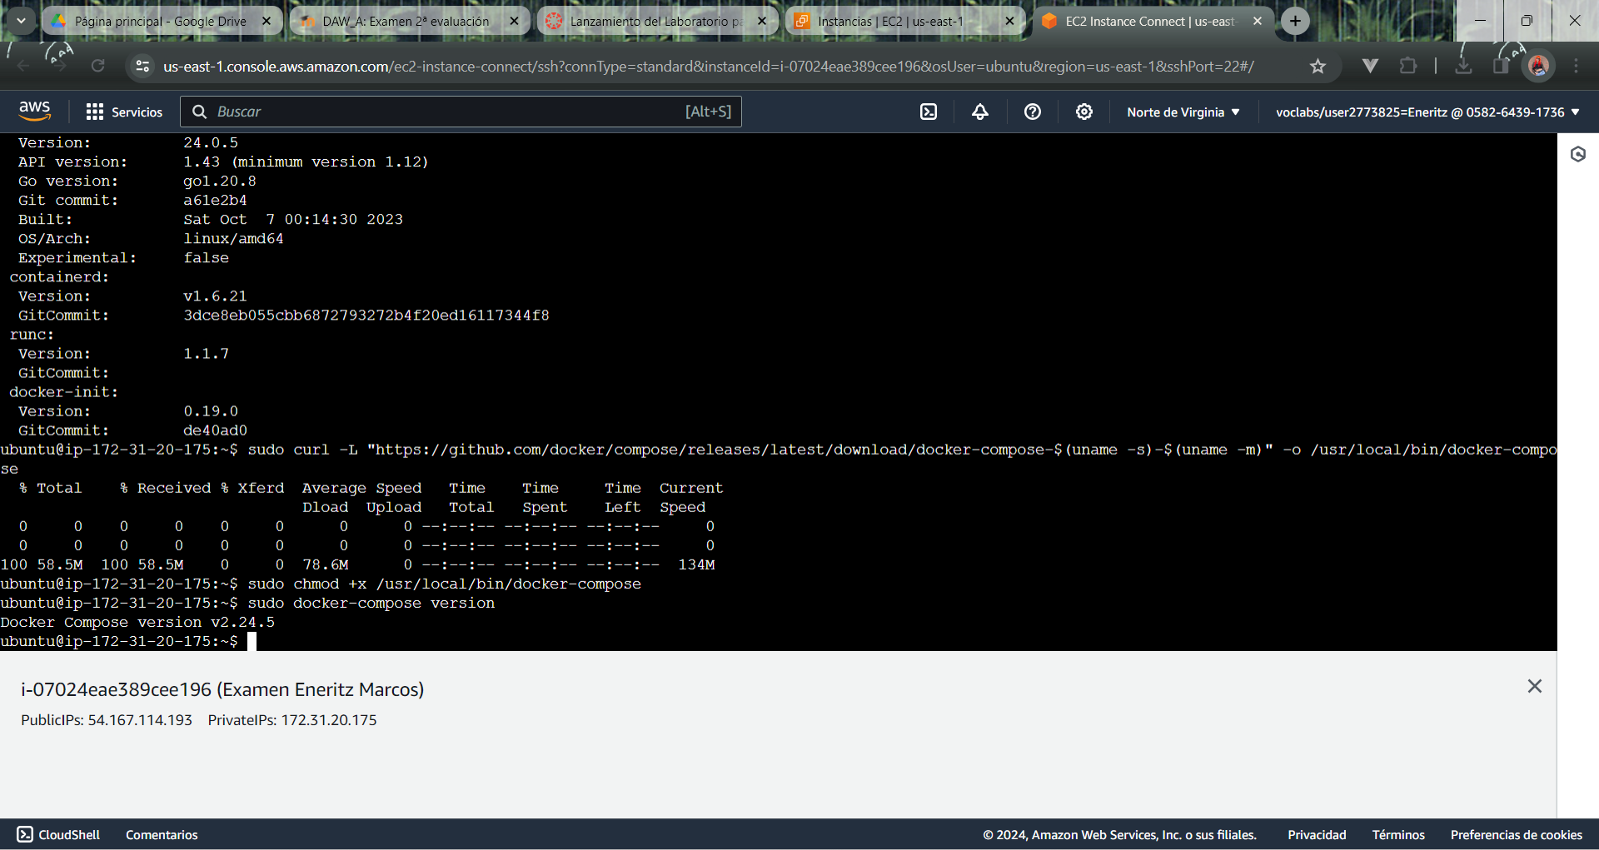

Creación de estructura:

**mkdir Eneritz-Marcos**

**cd Eneritz-Marcos**

**mkdir contenedor-php**

**mkdir contenedor-apahce**

**mkdir sitio-web**

**cd ..**

Le doy permisos a la carpeta

**sudo chmod –R 777 Eneritz-Marcos**

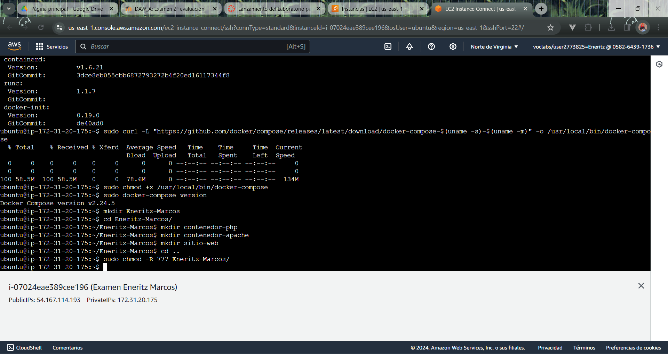

**Cd Eneritz-Marcos**

**Sudo nano docker-compose.yml**

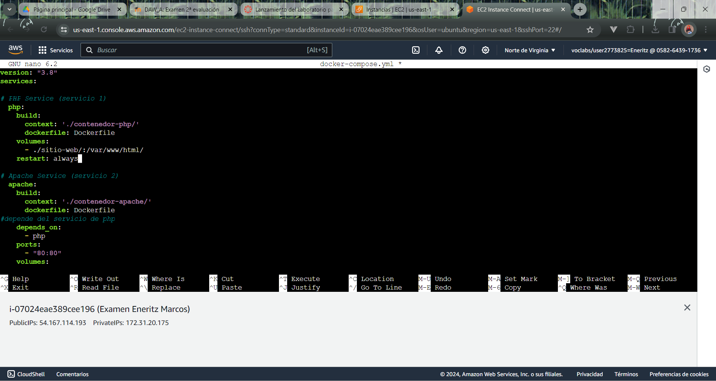

**Cd contenedor-php**

**Sudo nano Dockerfile**

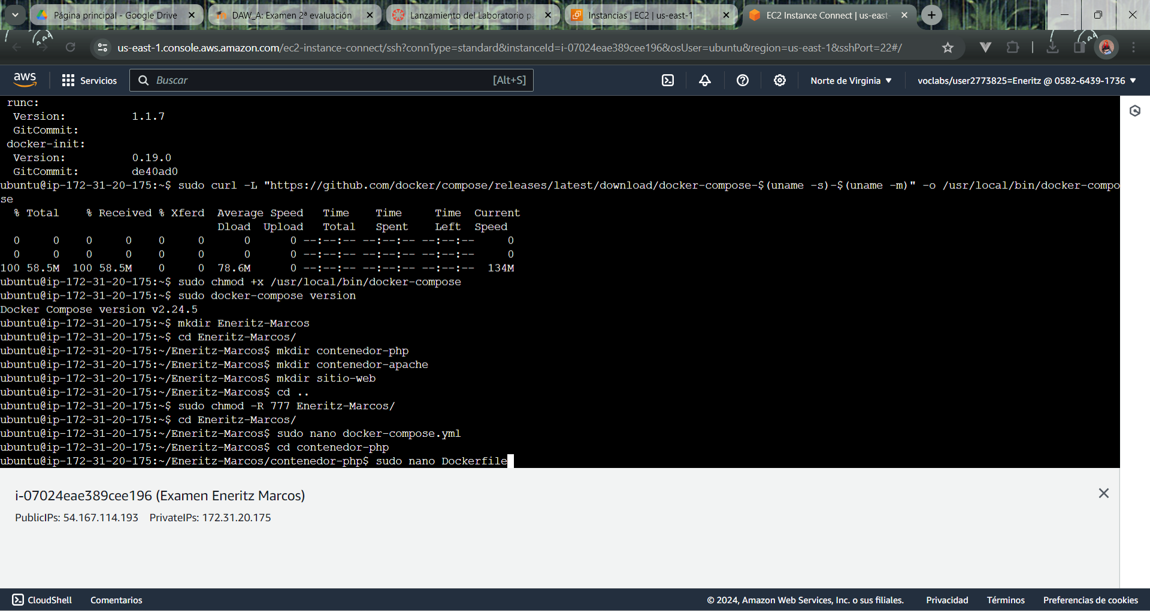

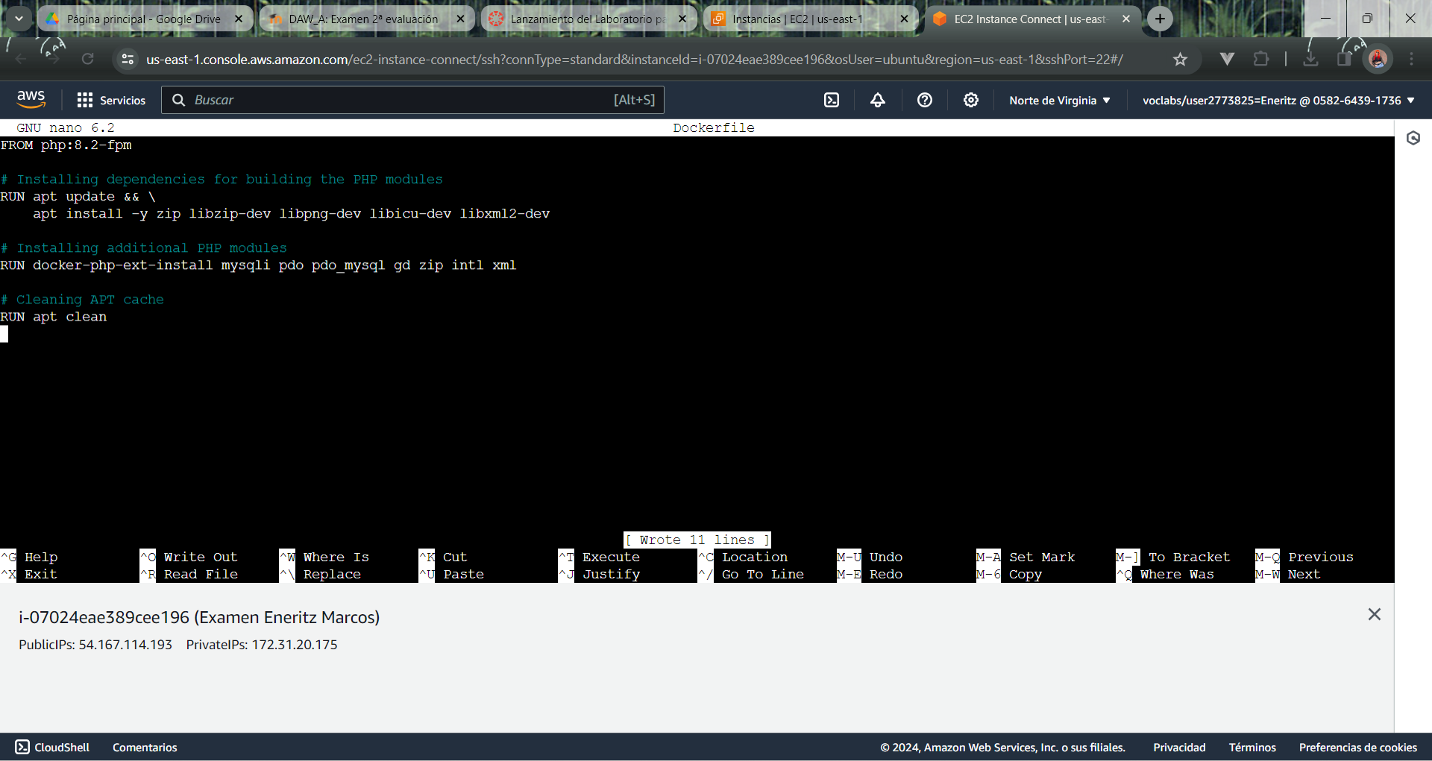

**Cd ..**

**Cd contenedor-apache**

**Sudo nano Dockerfile**

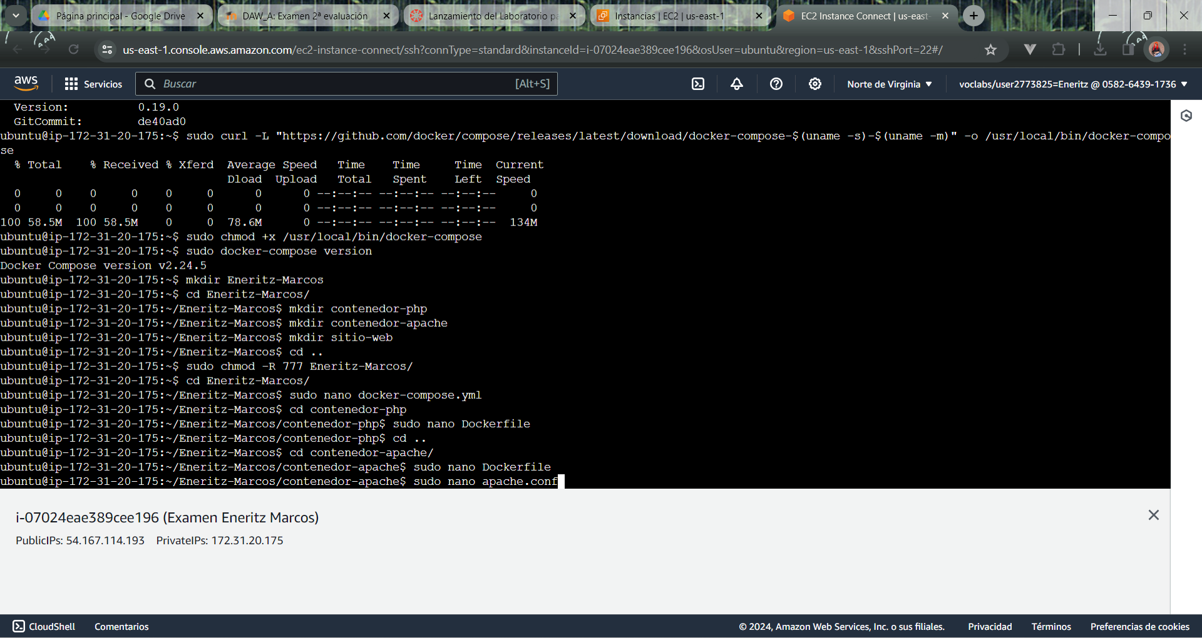

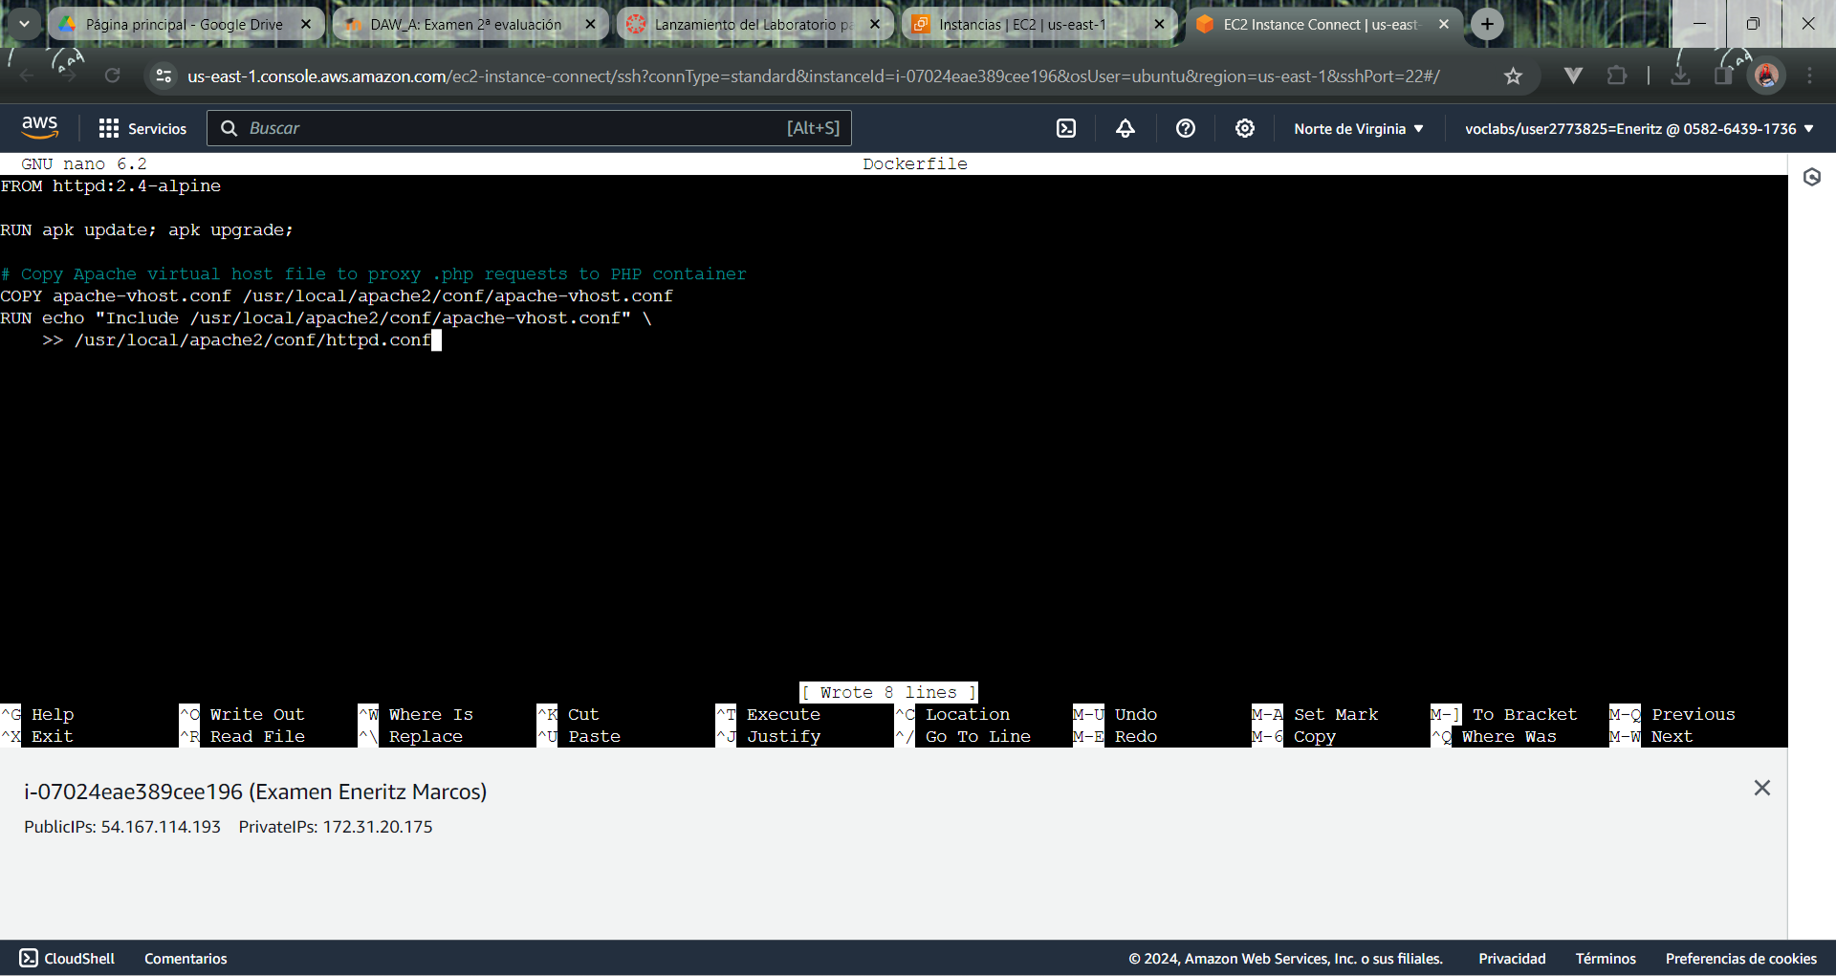

**Sudo nano apache.conf**

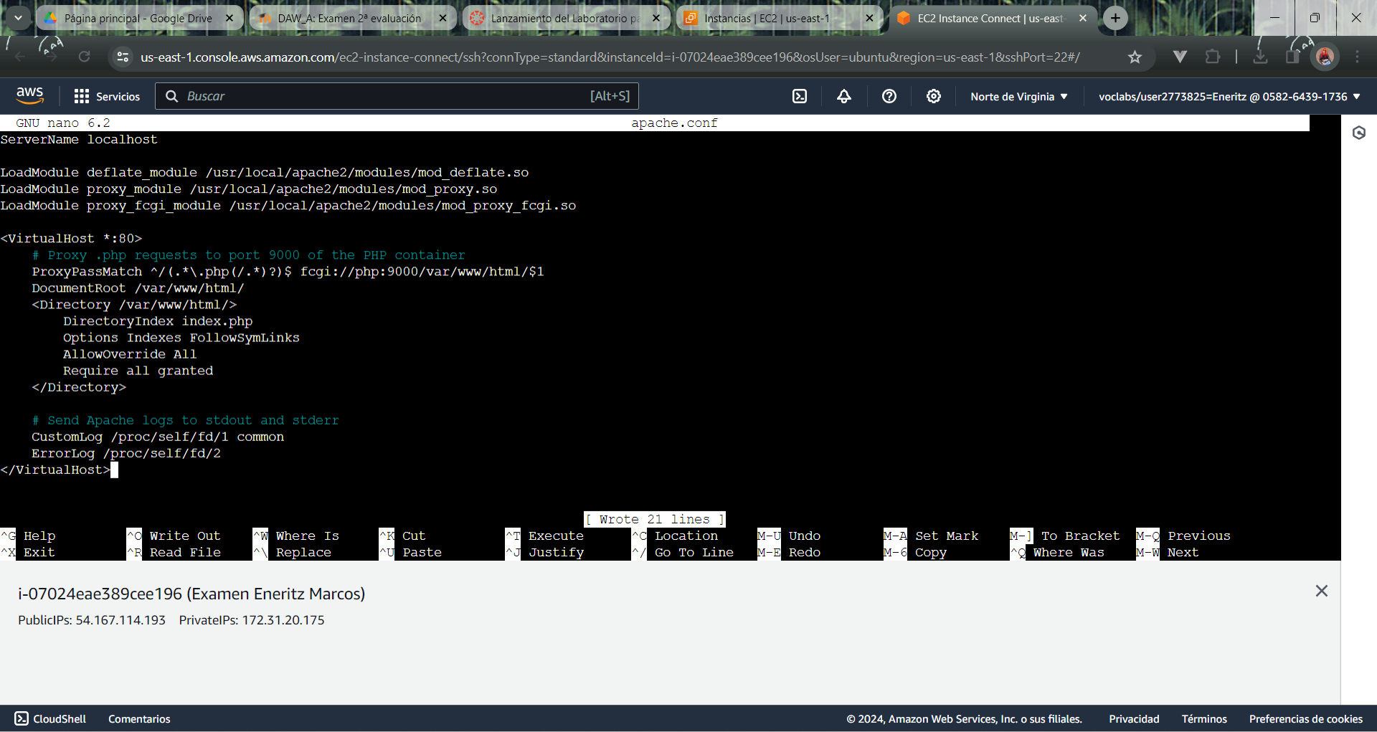

**Cd ..**

**Cd sitio-web**

**Sudo nano 2_final_home.html**

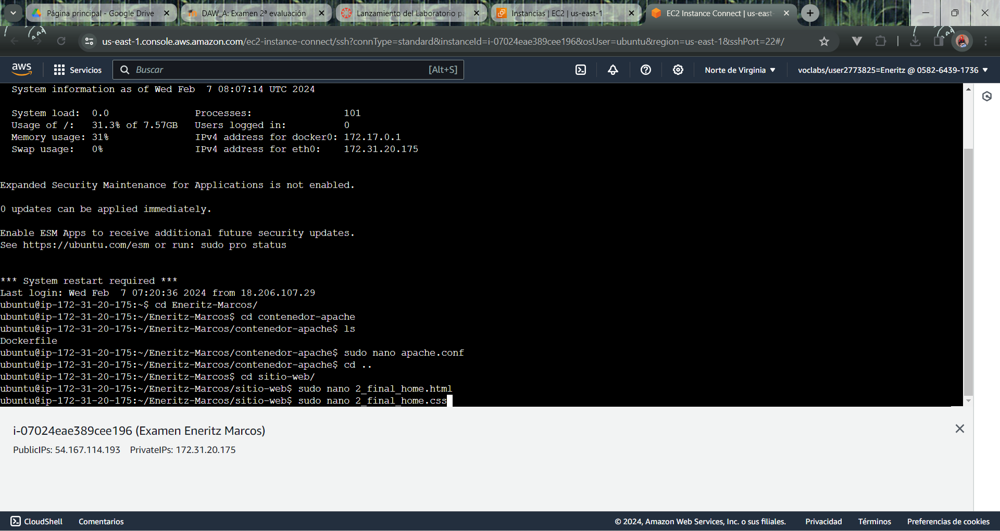

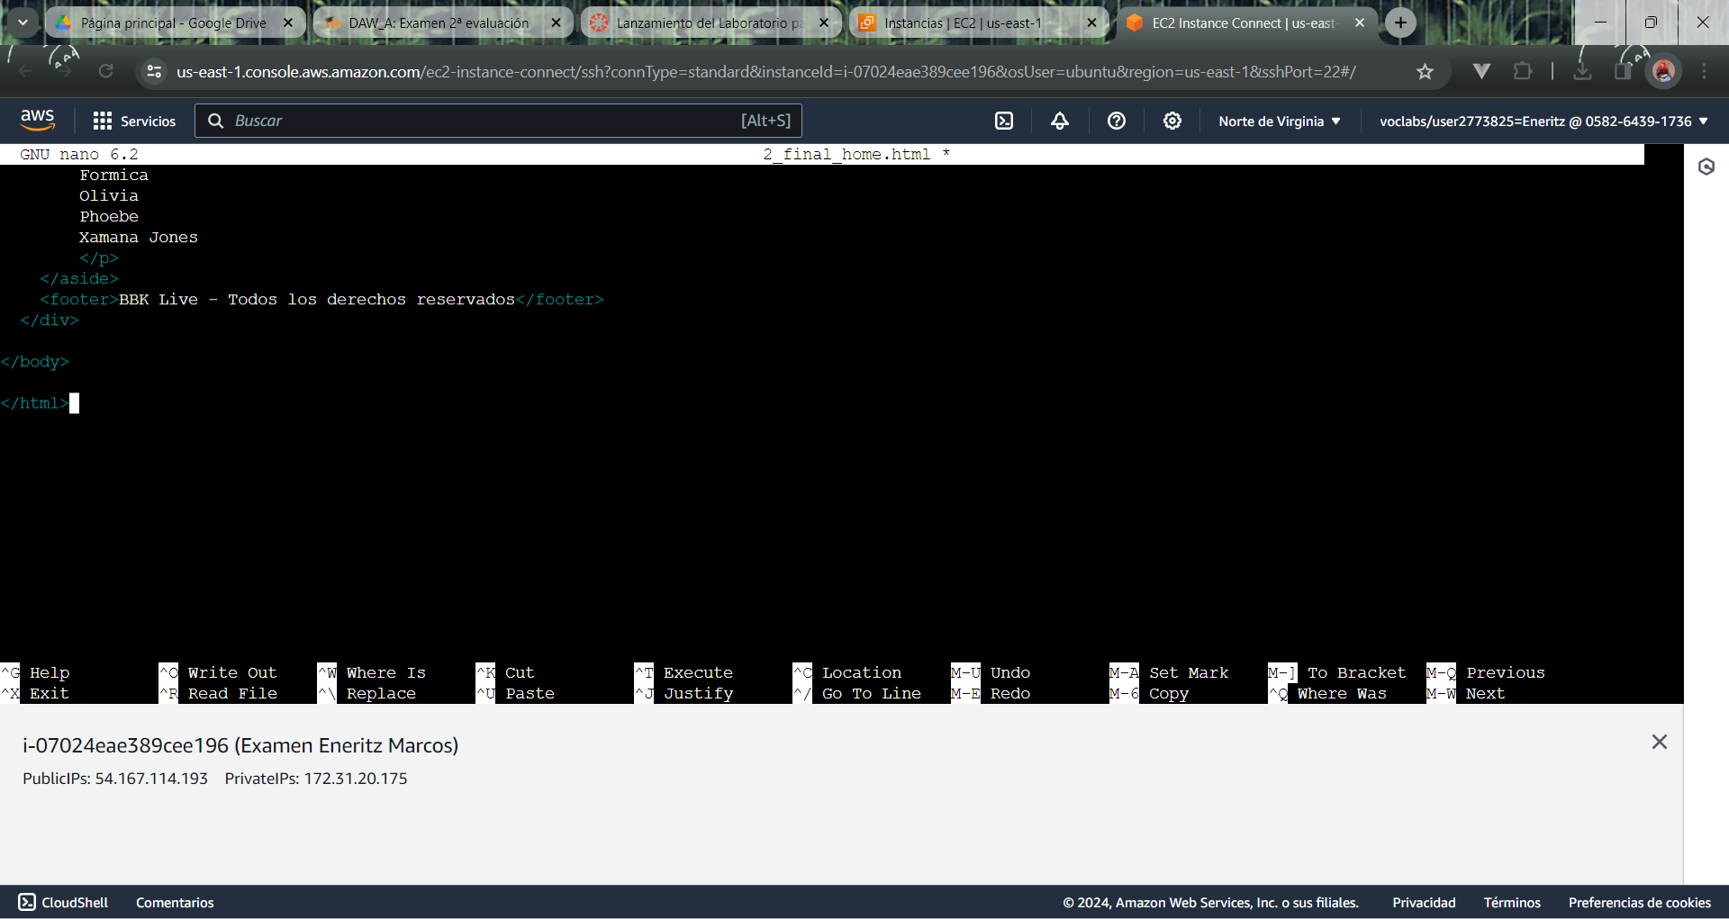

**Sudo nano 2_final_home.css**

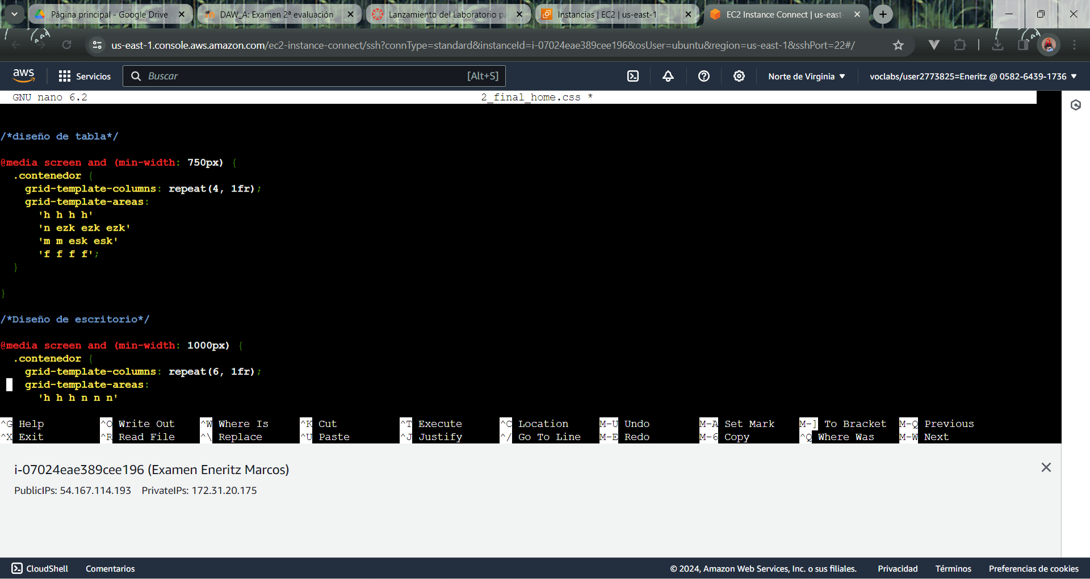

**Cd ..**

**Sudo docker-compose up –d**

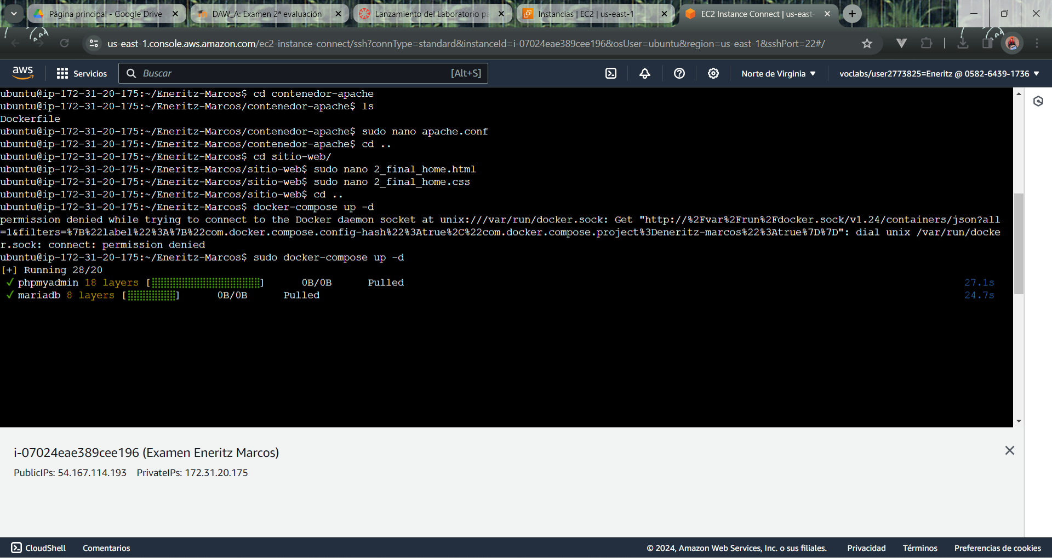

Me ha dado este error

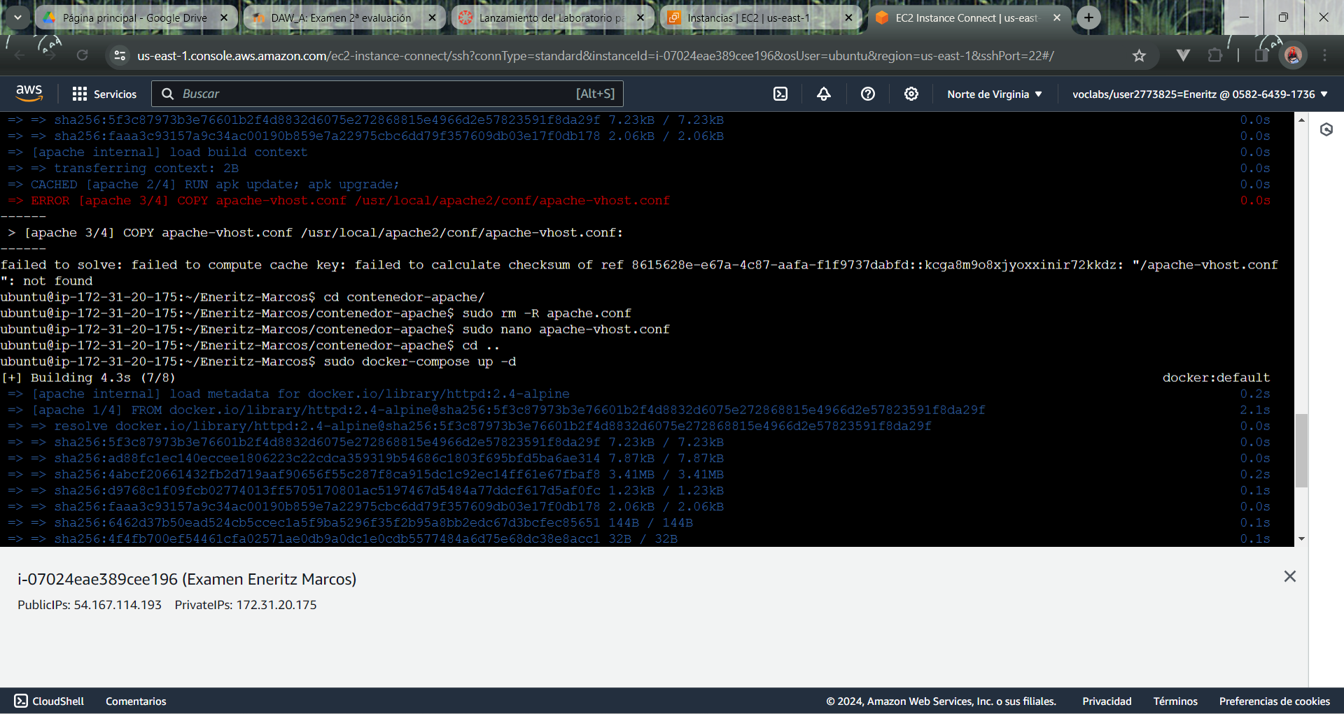

Asi que le cambio el nombre a la configuración de apache de apache.conf a **apache-vhost.conf**

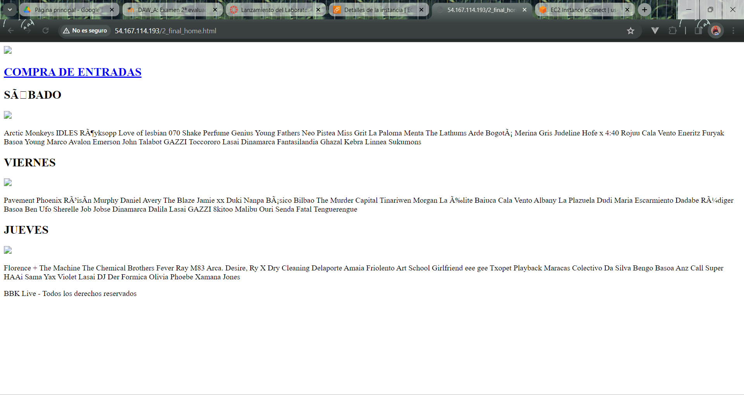

BASE DE DATOS

Entramos a nuestro contenedor de mysql y entramos con

**Mysql –u root -p**

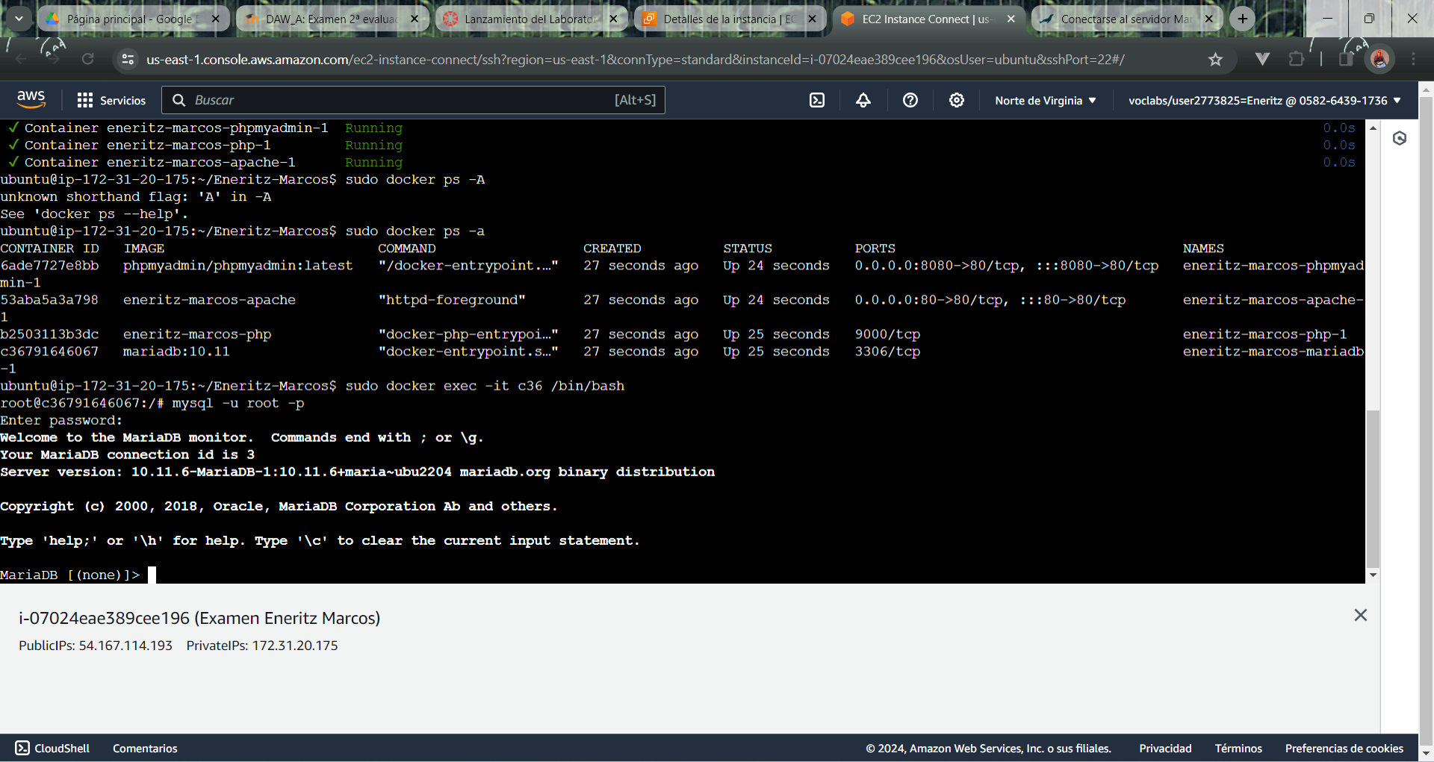

Crear Usuario

**Create user ‘Eneritz’@’root’ identify by ‘Eneirtz’**

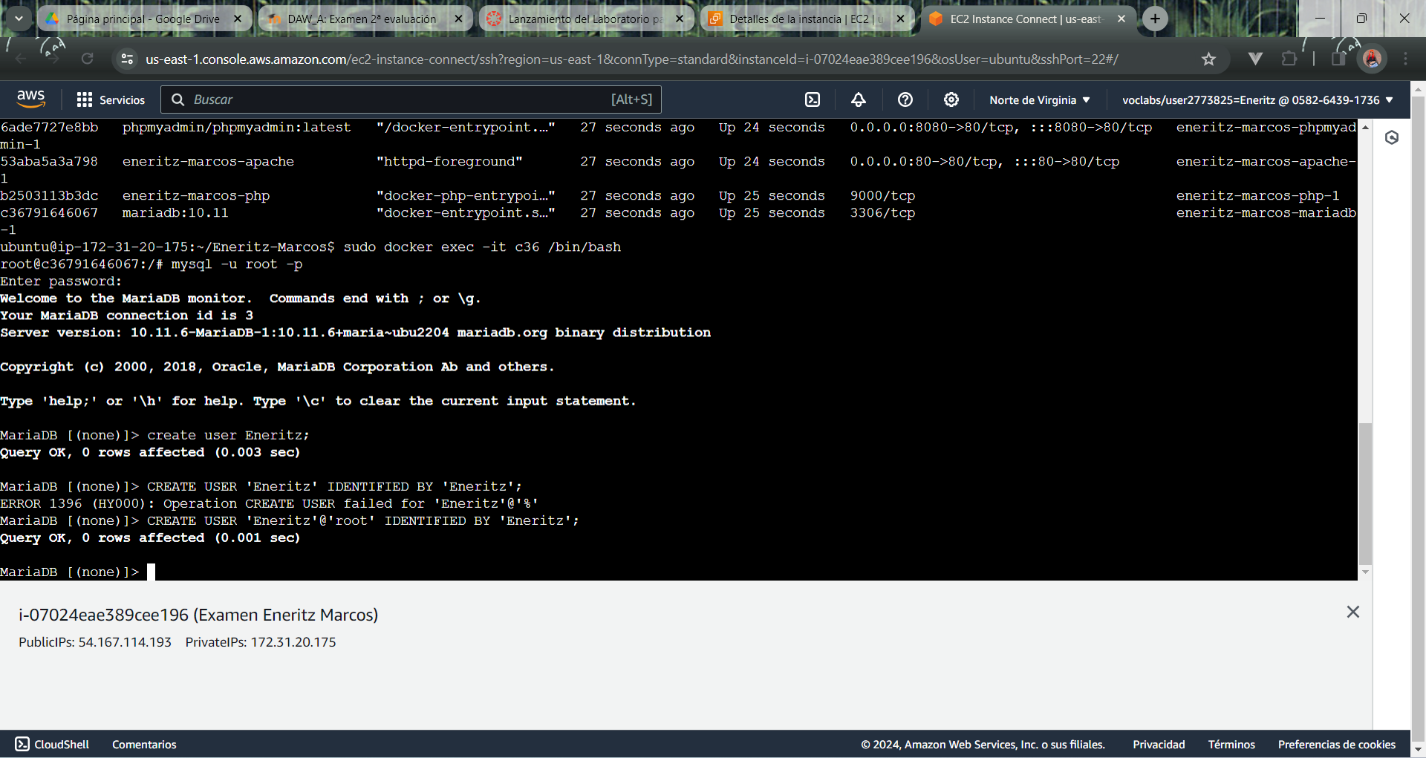

CREATE DATABASE Eneritz_examen;

Use Eneritz_examen;

**Créate table alumnos (nombre VARCHAR(30), edad INT);**

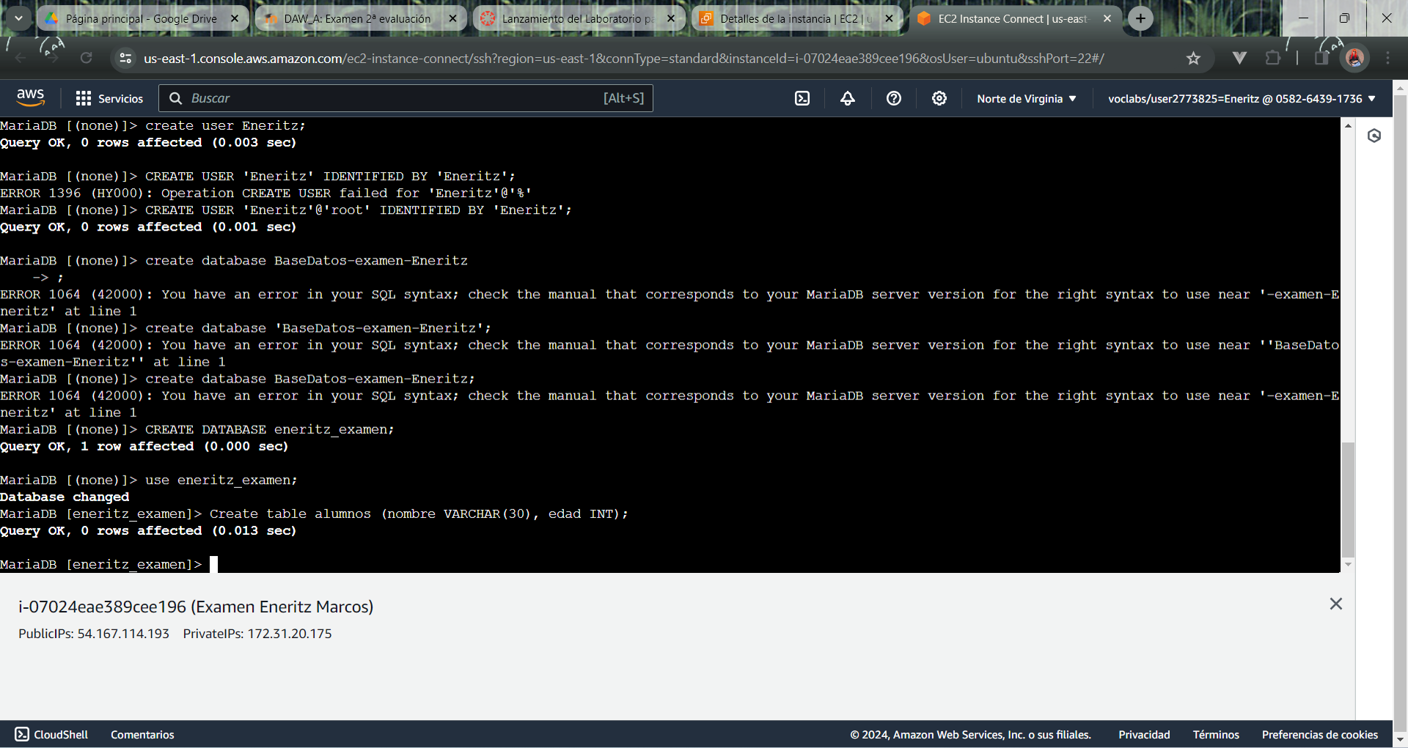

**Insert into alumnos values (‘Eneritz’, 24), (‘Luka’,20),(‘Carmen’,21);**

**Select * from alumnos;**

